«Мой самый главный город - Астана!»

В рамках празднования 20-летия Астаны в нашей школе прошли ряд мероприятий.
Целями данных мероприятий было:
-повышение уровня информированности учащихся о нашей столице – городе Астана;
- воспитание чувства казахстанского патриотизма, уважительного и бережного отношения к Государственным символам Республики Казахстан;
-привитие любви к Родине, к окружающему, к историческому прошлому, к культуре и традициям народов нашей страны.
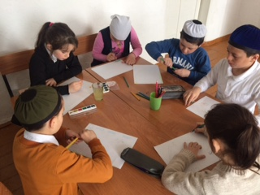
Конкурс рисунков «Астана -глазами детей»

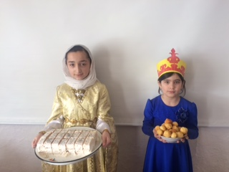
Национальные блюда нашей страны

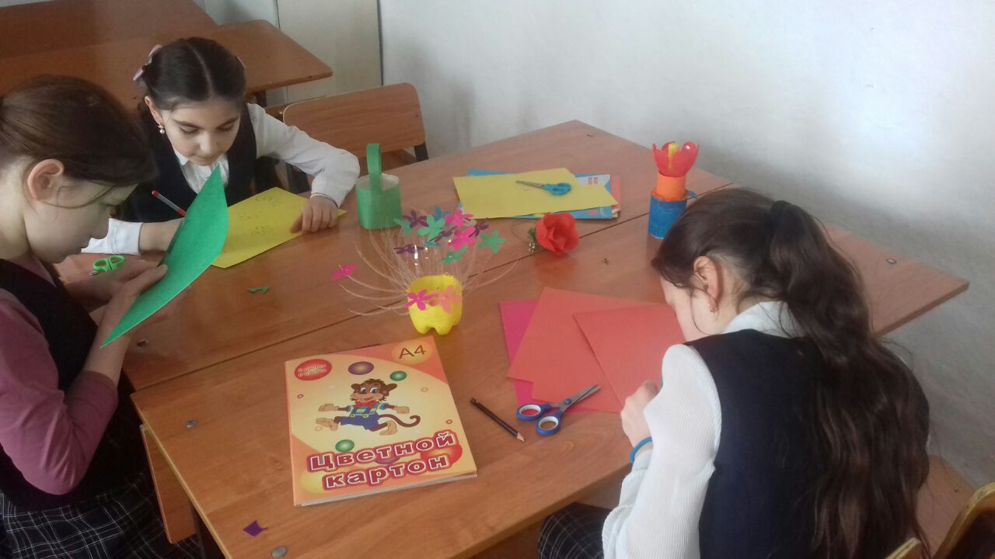
Возводим красоту своими руками…

